新桥街道中心幼儿园小四班幼儿今日动态
2023.5.26
一、来园篇：
今日来园人数30人，3人请假。
陶昕晨、张宥妍、孙梓涵、林语晨、胡立超、周梓钧、刘书宏、戴芸舒、陈昭晖、万卓桉、万语新、彭礼斌、盛佳惠、包顾成、巢瑾兮、吴黄泽熙、王彦钦、熊诺一、袁铭菲、袁铭翔、余佳彤、任蒋星、张辰逸、仲浩轩、刘书宇、汪谕菡、陈仲锦、花烨橙、杨云聪、黄子睿能够主动和老师打招呼。
二、户外活动篇
今天孩子们玩了彩虹伞的游戏，活动中每个孩子都能够积极参与，在抖动彩虹伞、选择对应颜色站立的游戏中发展孩子的大动作，巩固练习仙鹤站立，在活动中大部分孩子能主动休息喝水。
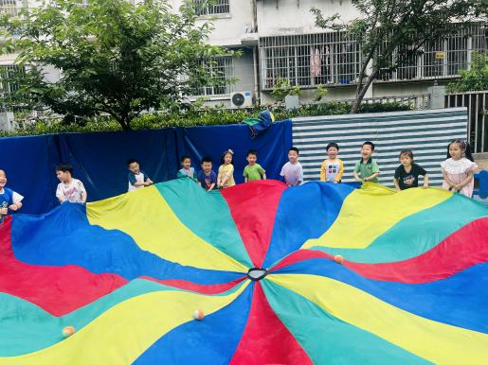
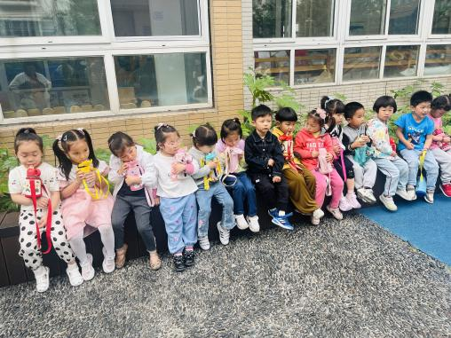
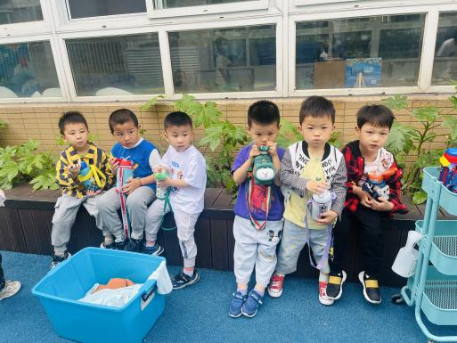
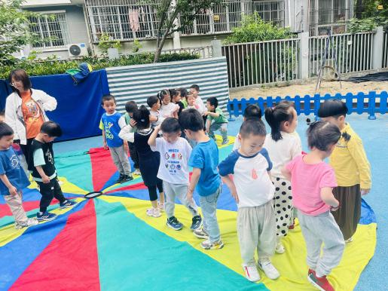
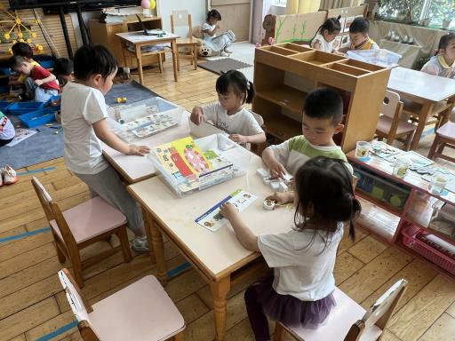
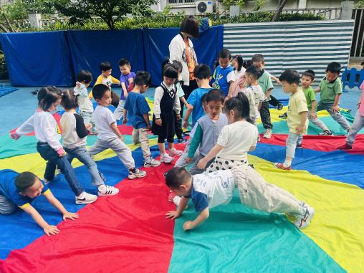
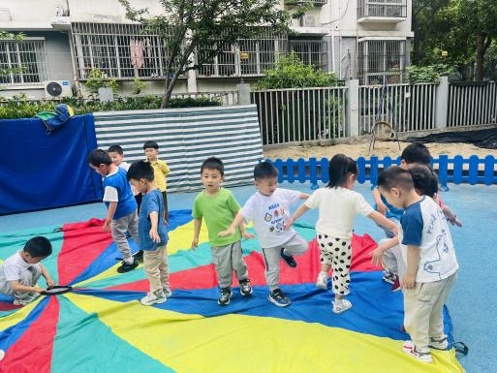
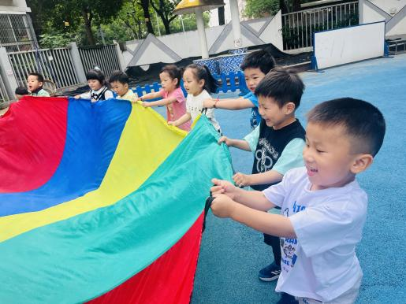
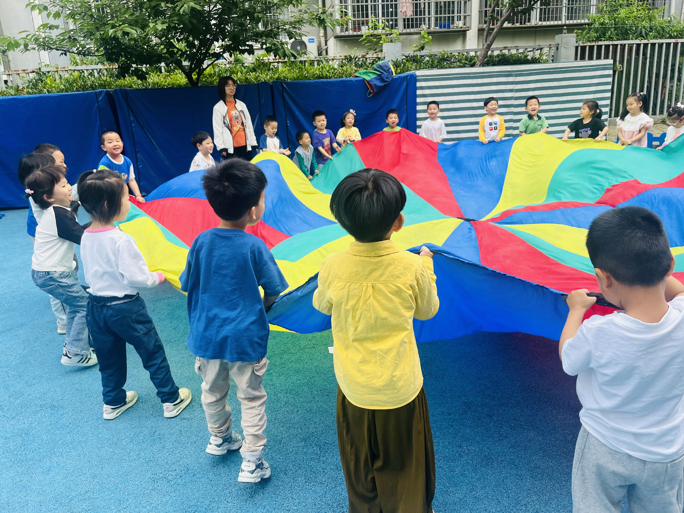
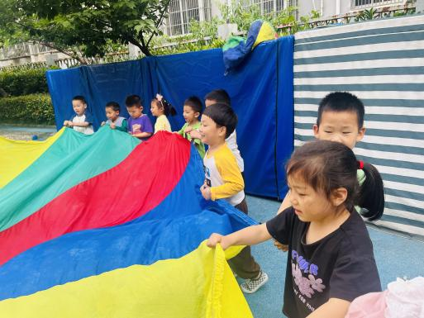
三、集体活动篇
综合：介绍我的小制作
这是一节偏语言的综合活动。孩子们在巧手节中设计并制作了小制作。本节活动是引导孩子们能用简单、连贯的语句介绍自己独立完成或和爸爸妈妈一起制作亲子作品，包括作品的名字、使用材料、制作过程等，并引导孩子们认真倾听同伴介绍，尝试从作品美观方面来大胆地评价同伴的作品，感受同伴间互动的快乐。
活动中陶昕晨、孙梓涵、林语晨、胡立超、周梓钧、刘书宏、戴芸舒、陈昭晖、万卓桉、万语新、彭礼斌、盛佳惠、巢瑾兮、吴黄泽熙、王彦钦、熊诺一、袁铭菲、袁铭翔、余佳彤、张辰逸、仲浩轩、刘书宇、汪谕菡、陈仲锦、杨云聪、黄子睿能用简单、连贯的语句自信地介绍自己的作品。
陶昕晨、张宥妍、孙梓涵、林语晨、胡立超、周梓钧、刘书宏、戴芸舒、陈昭晖、万卓桉、万语新、彭礼斌、盛佳惠、包顾成、巢瑾兮、吴黄泽熙、王彦钦、熊诺一、袁铭菲、袁铭翔、余佳彤、张辰逸、仲浩轩、刘书宇、汪谕菡、陈仲锦、花烨橙、杨云聪、黄子睿尝试大胆地评价同伴的作品，感受同伴互动的快乐。
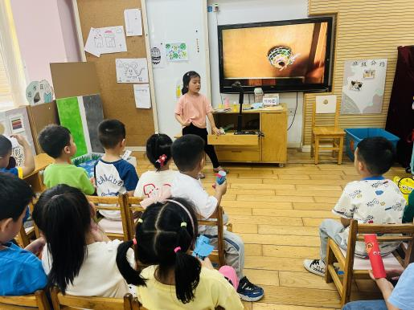
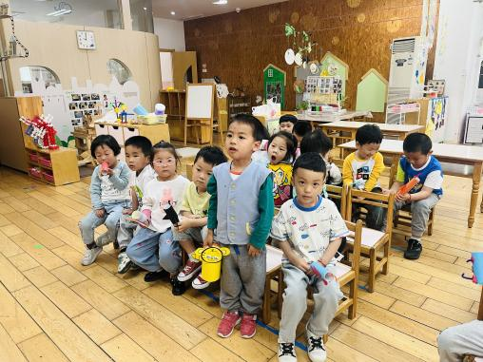
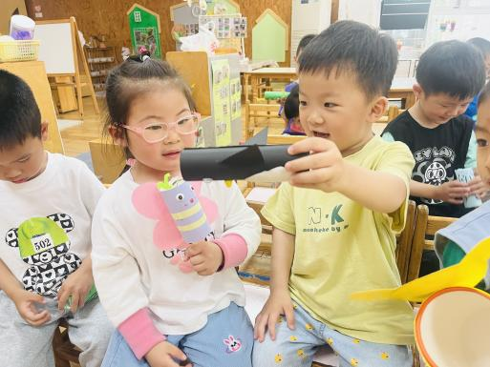
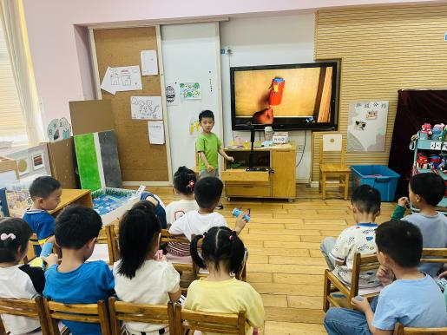
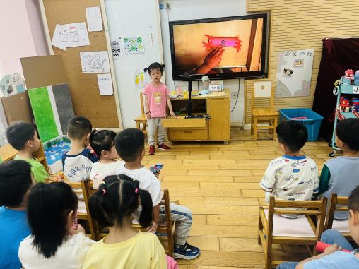
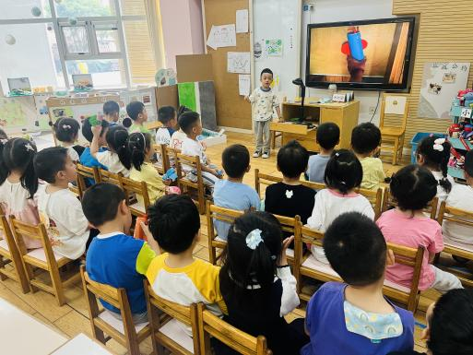
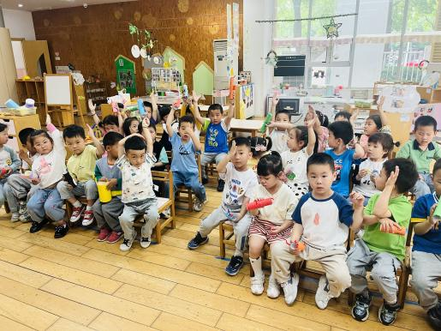
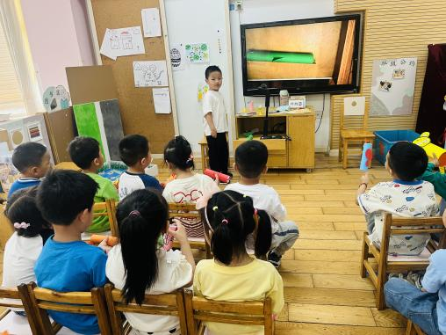
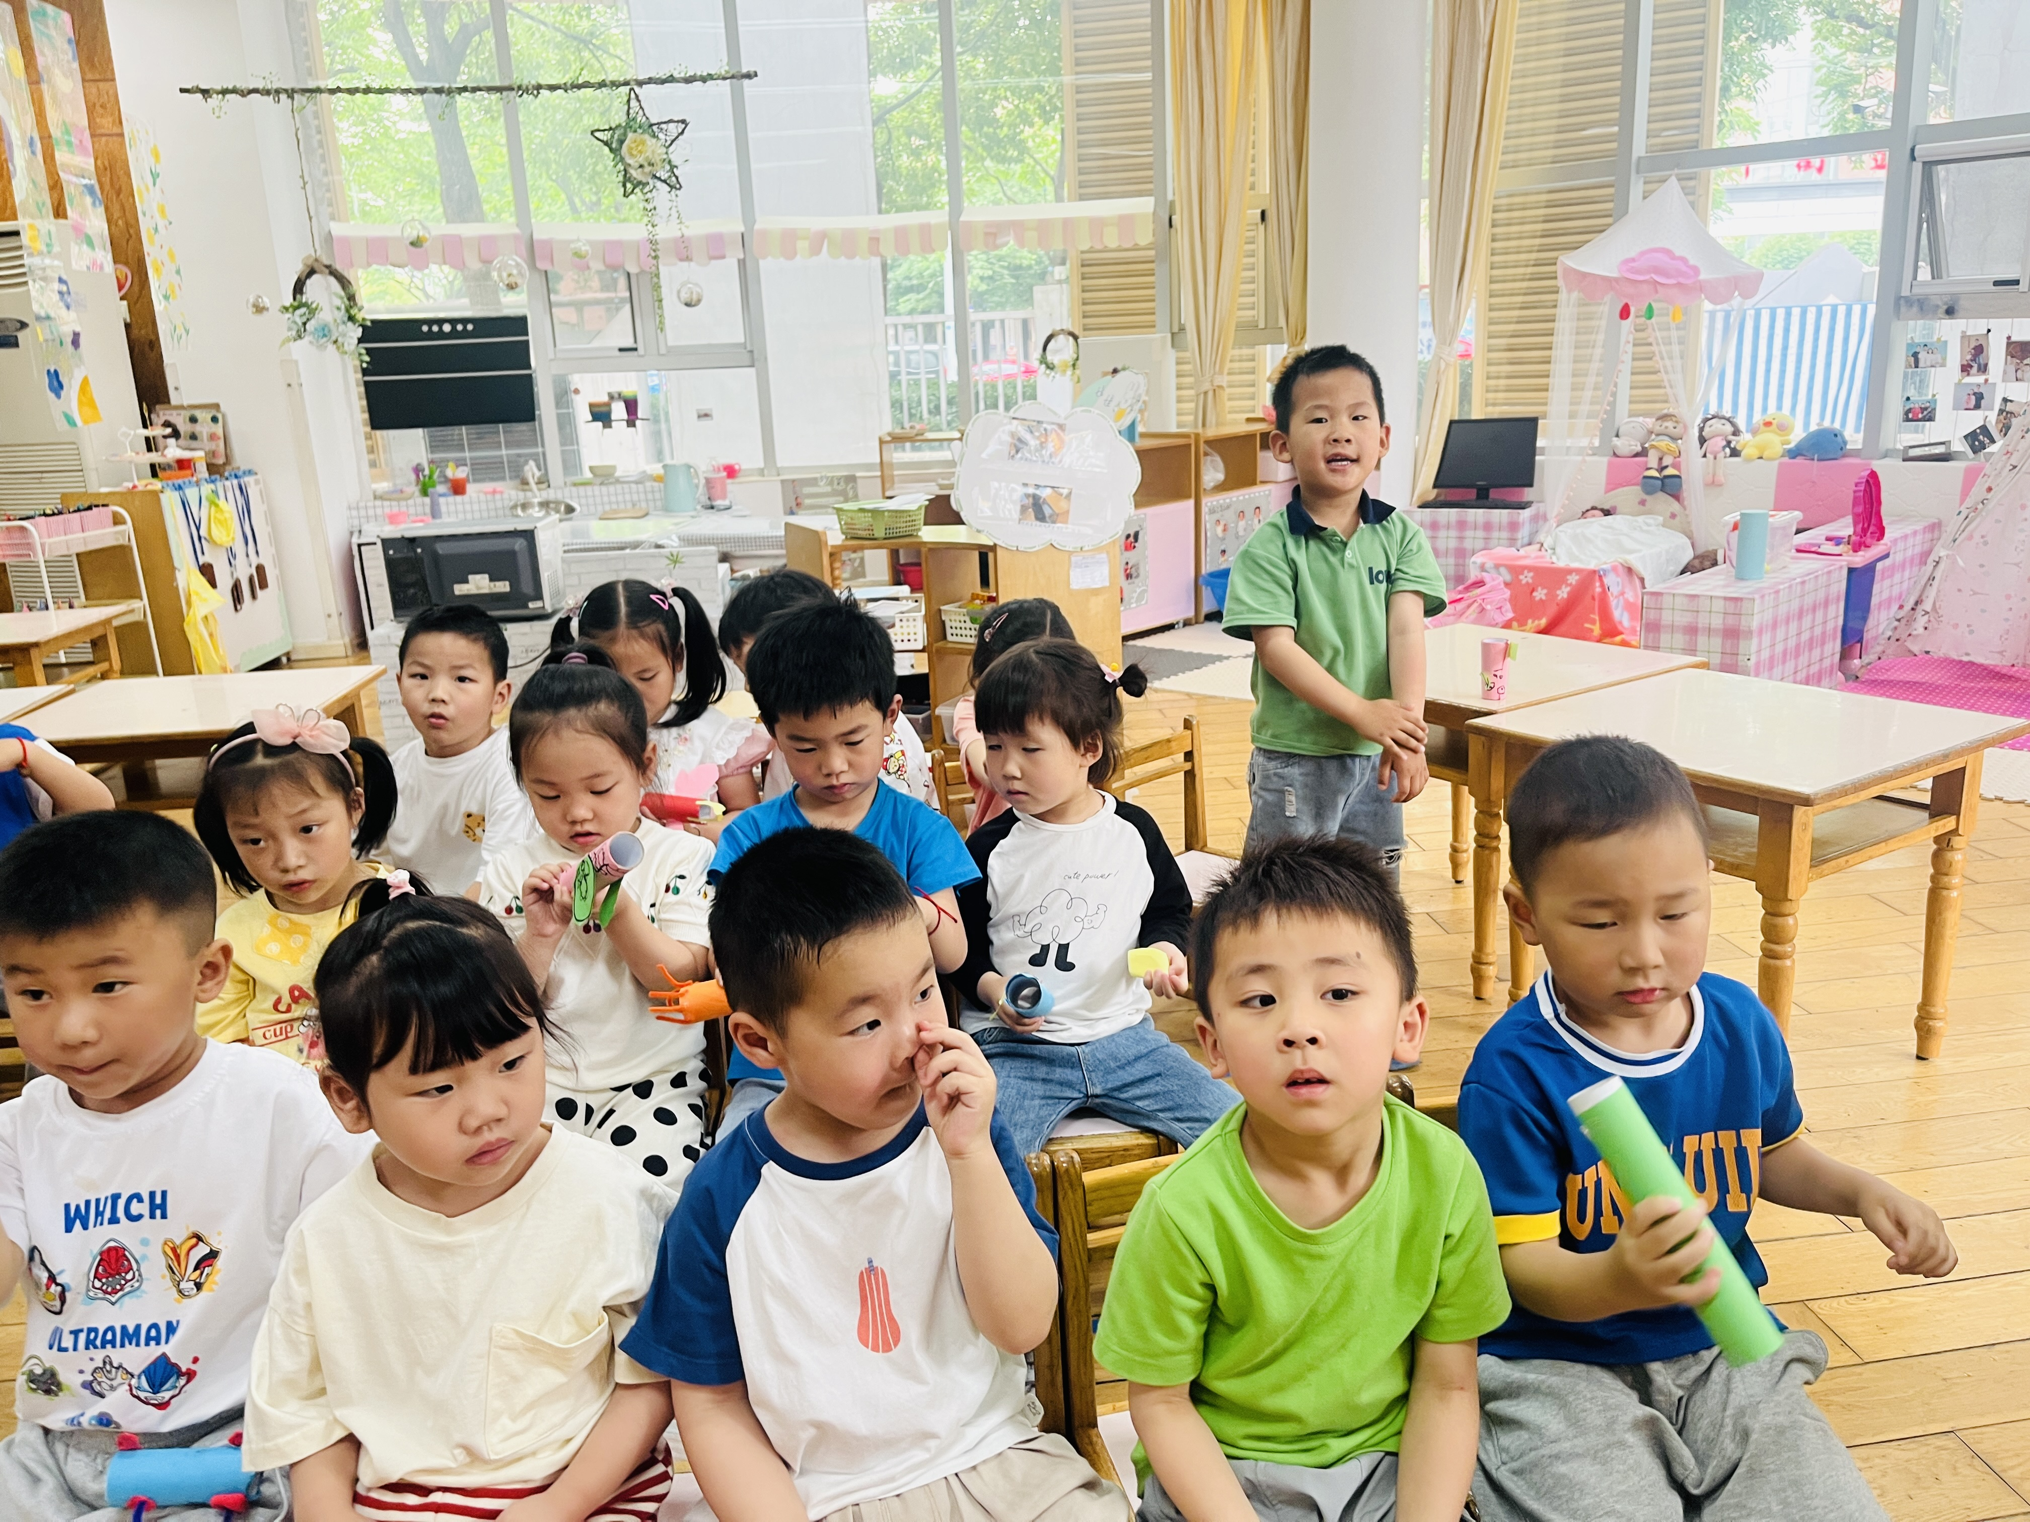

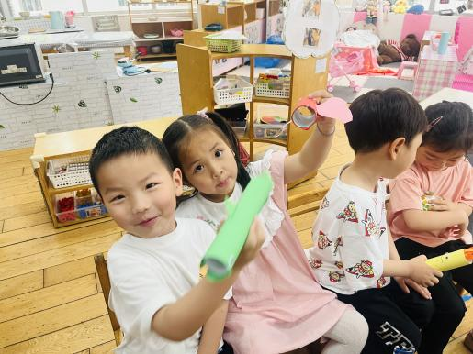
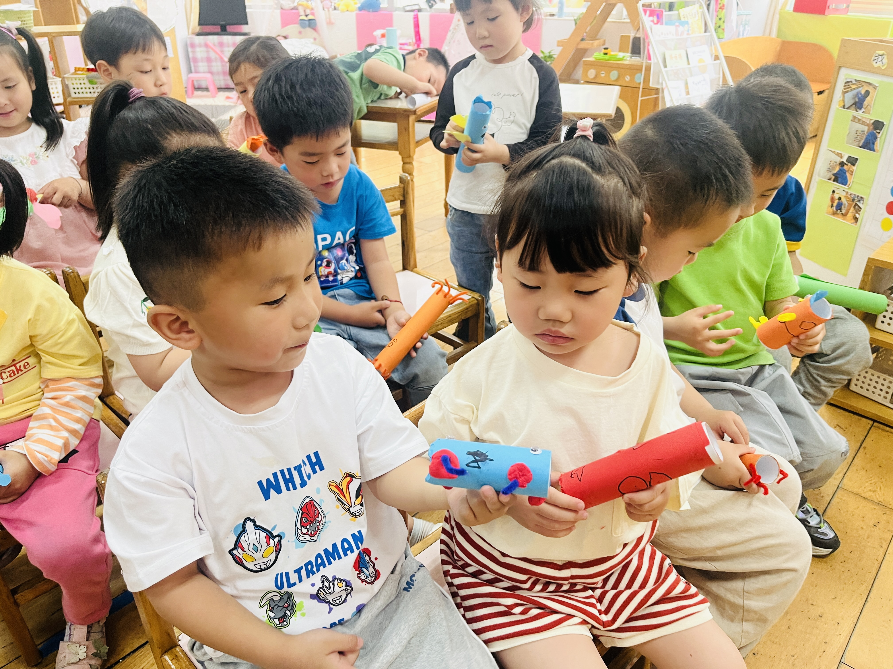

- 生活篇：
今天吃的是红烧肉鹌鹑蛋、包菜炒腐竹、青菜山药汤和藜麦饭。孩子们能按顺序依次做好餐前准备，并能根据自己的情况自主端饭菜，同时折叠好擦手毛巾放在左手边。进餐时能用身体靠近桌子，小手扶好碗的正确姿势进餐，并保持桌面干净。
陶昕晨、孙梓涵、林语晨、张宥妍、胡立超、周梓钧、刘书宏、戴芸舒、陈昭晖、万卓桉、万语新、彭礼斌、盛佳惠、包顾成、巢瑾兮、吴黄泽熙、王彦钦、熊诺一、袁铭菲、袁铭翔、余佳彤、任蒋星、张辰逸、仲浩轩、刘书宇、汪谕菡、陈仲锦、花烨橙、杨云聪、黄子睿饭菜汤都吃完了。
五、家园合作：
1.请各位家长根据天气给孩子增减衣物，准备水温合适的水杯来园。
2.请大家关注孩子的卫生情况，勤剪指甲哦。

